# **MPLS**:

* Multi Protocol Label Switching.(conmutación de etiquetas multiprotocolo).

## **Características**:

* **Basado en etiquetas**: Evitar la necesidad de meterse en detalles.
  + Solo se analiza la etiqueta.
  + Abreviar la parte operativa.
* **Conmutación**: De etiquetas.
* **Se puede considerar como**:
  + Sustituto de la arquitectura IP sobre ATM. (combinación de ambas)
  + Un protocolo para hacer túneles.
  + Técnica para acelerar el encaminamiento de los paquetes.
* **Integra niveles 2 y 3**: Combina las ventajas de:
  + Control de enrutamiento: Capa 3.
  + Conmutación rápida: Capa 2.
* Funciona sobre cualquier tipo de tecnología de capa 2: PPP, LAN, FR, ATM.
* Un conjunto de paquetes se envían por un mismo camino LSP

## **Problemas que dan origen a MPLS:**

### **QoS**:

* Delay en el procesamiento:
* Delay del enlace
* Delay es NO PREDECIBLE, en cambio Perdida de paquete ES PREDECIBLE.

### **IP Routing:**

* Se repite el cálculo en cada nodo. (tiene que hacer todo el análisis de la tabla de ruteo).
* Se realiza por SW.

### **Camino más corto:**

* El camino más corto en internet implica la menor cantidad de saltos.
* MPLS: Busca el camino más óptimo, el cual no implica la menor cantidad de saltos.

## **Componentes**:

* **LSR**: Label Switching Router (router para conmutación de etiquetas): Enrutador de alta velocidad especializado en el envío de paquetes etiquetados por MPLS.
  + Puede enviar paquetes de capa 3 nativos.
  + Puede ser de entrada (Internos) o de salida (Externos).
  + **Contiene**: LSP + FEC + Etiquetas
* **Etiqueta**: Identificador corto de longitud fija y con significado local, empleado para identificar un FEC.:
  + **Jerarquía**: Un paquete puede tener una o más etiquetas apiladas
* **FEC**: Forwarding Equivalence Class (clase equivalente de envío): Agrupación de paquetes que comparten los mismos atributos (Dirección, Destino, VPN) y/o requieren el mismo servicio (Multicast, QoS, etc.).
  + Es asignado en el momento en que el paquete entra a la red.
  + Todos los paquetes que forman parte de la clase siguen un mismo LSP.
* **LSP**: Label Switched Path (intercambio de rutas por etiqueta): Ruta a través de uno o más LSR en un nivel de jerarquía que sigue un paquete de FEC en particular.

## **PDU**:

### **Cabecera**:

* Datos de usuario.
* Cabecera IP.
* **Cabecera MPLS**:
  + TTL: Time to live: 8 bits.
  + S: Stack: 1 bit.
    - Para poder apilar etiquetas de forma jerárquica.
  + EXP: Identificar la Clase de servicio (CoS): 3 bits.
    - Atención especial a los datos.
  + Etiqueta: 20 bits.
* Cabecera nivel 2.
* Solo ven el campo de Cabecera MPLS.

## **Funcionamiento**:

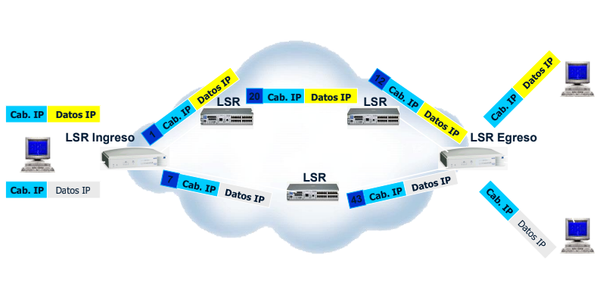

* Se hace el análisis de la cabecera y se asigna la etiqueta.
* Se analiza únicamente la etiqueta dentro del MPLS (nube).
  + Todo se realiza por HW.
* Se remueve la etiqueta cuando sale del MPLS.

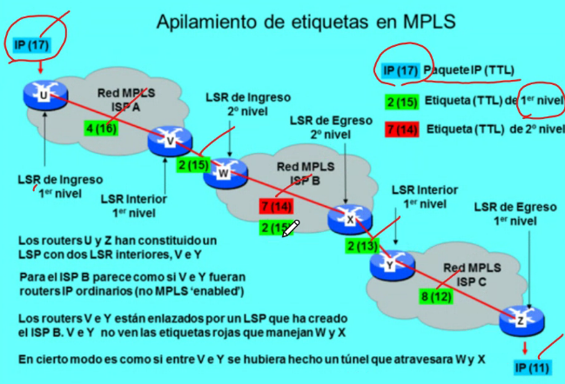

* El TTL del nivel se descuenta dentro del mismo.

## **Control de información:**

* Generación de las tablas de envío que establecen los LSP.
  + Uso de los protocolos de enrutamiento internos IGP.
* Distribución de la información sobre las etiquetas de los LSR:
  + Uso de diversos protocolos con variaciones en el intercambio de etiquetas.

### **Protocolos de intercambio de etiquetas:**

* **LDP**: Label Distribution Protocol: Mapeo de destinos IP (Unicast) en etiquetas.
* **RSVP, CR_LPD**: Constraint Based Routing Label Protocol: Usado para ingeniería de tráfico y reserva de recursos.
* **BGP**: Para etiquetas externas (VPN)

# **Resumen**:

* Proporciona QoS e ingeniería de tráfico a una red global que soporte todo tipo de tráfico.
* Es una solución con grandes posibilidades de éxito debido a la facilidad a la hora de migrar una red actual a MPLS.
  + El primer paso para que convivan juntos es mediante SW añadido a equipos actuales.
* Facilitar la migración para la próxima generación de la internet óptica.
  + Se acortará la distancia entre el nivel de red IP y la fibra.
* Permitir nuevos servicios que no son posibles con las técnicas actuales de encaminamiento IP.
  + Usualmente limitadas a encaminar por dirección de destino.